


实 验 报 告

课程名称 物联网
实验序号 实验一
实验项目 Easy IoT实现mqtt实验
实验地点 综B602
实验学时 2 实验类型 操作性
指导教师 曾绍庚 实 验 员

专 业 计算机科学与技术 班 级 18级计科1班

学 号 2018324119 姓 名 麦俊杰

2021 年 4 月 13 日

成绩：
教师评语

一、实验目的及要求
【实验一】实现Easy IoT配置。
【实验二】实现Easy IoT上mqtt消息的通讯。

二、实验原理与内容

实现mind+下Easy IoT上mqtt消息的通讯。

三、实验软硬件环境
硬件：掌控板
软件：Mind+

四、实验过程（实验步骤、记录、数据、分析）
1. 博客地址：
https://blog.csdn.net/wildtimer/article/details/115676927
- 源码仓库地址：

- 核心代码截图：
WIFI和MQTT连接确认代码：
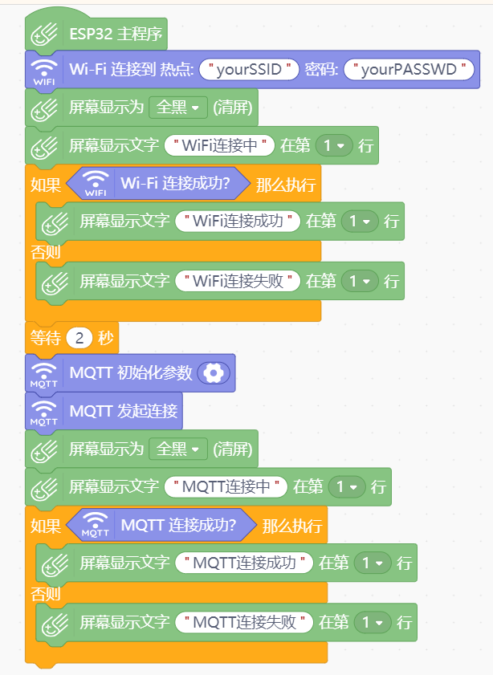
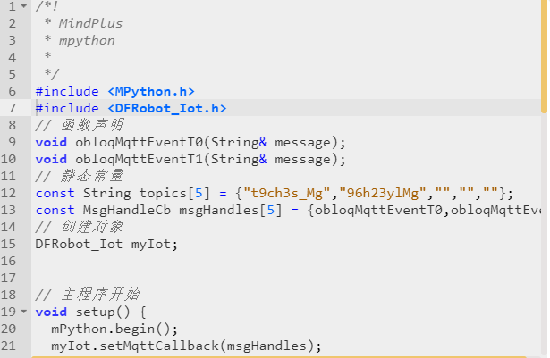
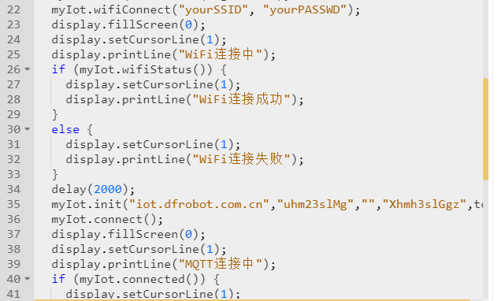
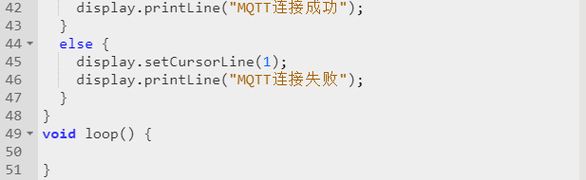

MQTT消息通讯代码：
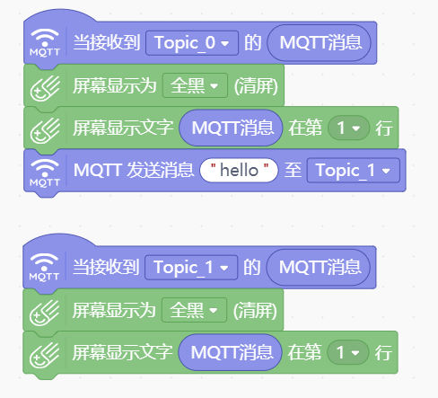
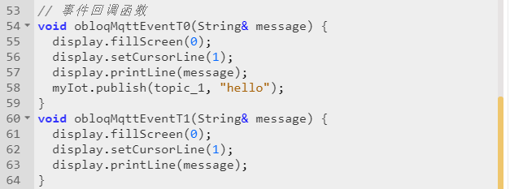
- 实验效果图：
MQTT和WIFI连接成功截图：

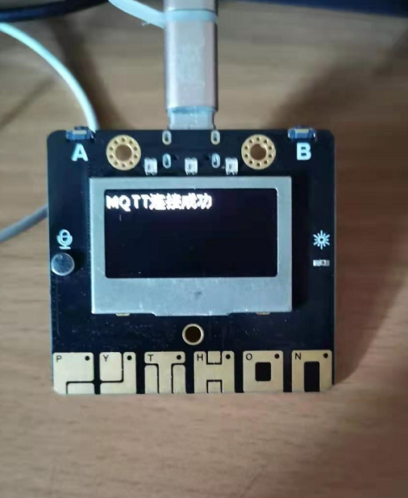

MQTT消息通讯成功截图：
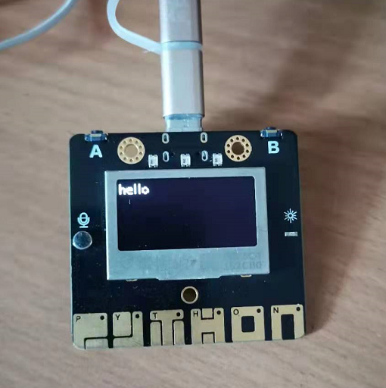
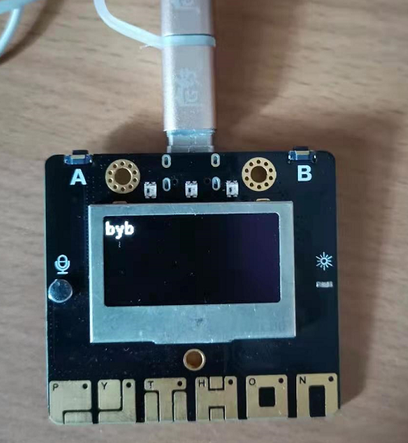
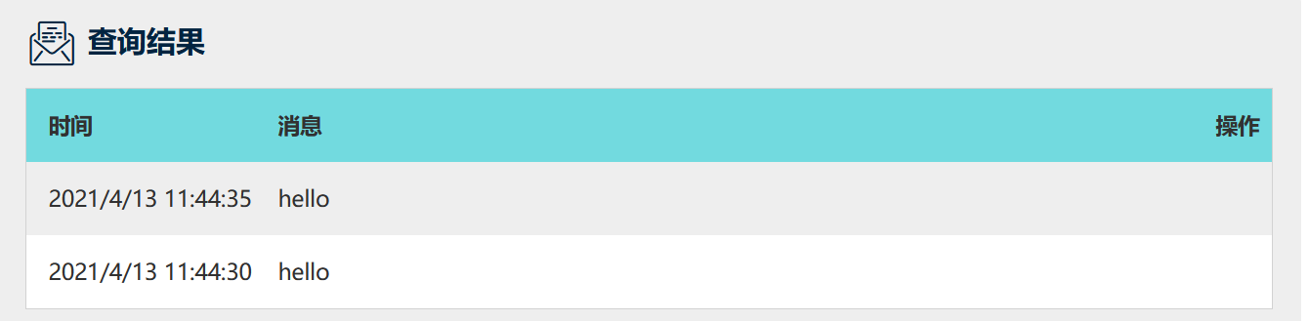
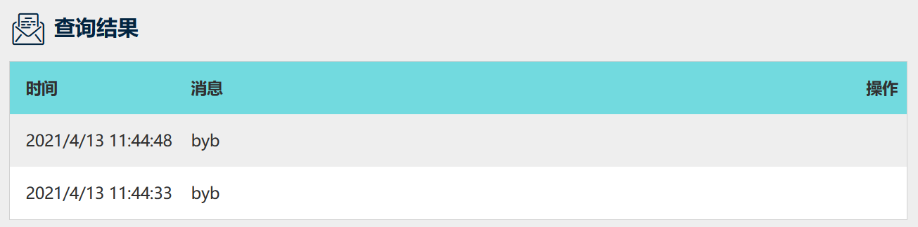
五、测试/调试及实验结果分析

六、实验结论与体会
2021年 4 月 13 号
学号：2018324119
姓名：麦俊杰

